**NHÓM 4: ĐỀ KIỂM TRA GIỮA KỲ I CÔNG NGHỆ 8**

Nguyễn Ngọc Duy Trường THCS Nguyễn Trung Trực **Nhóm trưởng**

Lê Thị Thương Trường THCS Nguyễn Văn Cừ

Lê Thị Kim Yến Trường THCS Nguyễn Thái Bình

**MA TRẬN ĐỀ KIỂM TRA GIỮA KÌ I**

**MÔN: CÔNG NGHỆ, LỚP: 8, THỜI GIAN LÀM BÀI: 45 phút**

**III. Ma trận đề:**

|  |  |  |  |  |  |  |  |  |  |  |  |  |  |  |
| --- | --- | --- | --- | --- | --- | --- | --- | --- | --- | --- | --- | --- | --- | --- |
| **TT** | **Nội dung kiến thức** | **Đơn vị kiến thức** | **Mức độ nhận thức** | | | | | | | | **Tổng** | | | **% tổng điểm** |
| **Nhận biết** | | **Thông hiểu** | | **Vận dụng** | | **Vận dụng cao** | | **Số CH** | | **Thời gian (phút)** |
| **Số CH** | **Thời gian** (phút) | **Số CH** | **Thời gian** (phút) | **Số CH** | **Thời gian** (phút) | **Số CH** | **Thời gian** (phút) | **TN** | **TL** |
| **1** |  | **1.1*. Tiêu chuẩn bản vẽ kĩ thuật*** | 4 | 3 | 4 | 6 |  |  |  |  | 8 |  | 9 | **2,0**  **20%** |
| ***1.2. Hình chiếu***  ***vuông góc của một số khối đa diện, khối tròn xoay*** | 10 | 7,5 | 4 | 6 | 1 | 10 |  |  | 14 | 1 | 23,5 | **5,5**  **55%** |
| ***1.3. Hình chiếu vuông góc của vật thể đơn giản*** | 2 | 1,5 | 4 | 6 |  |  | 1 | 5 | 6 | 1 | 12,5 | **2,5**  **25%** |
| **Tổng** | | | **16** | **12** | **12** | **18** | **1** | **10** | **1** | **5** | **28** | **2** | **45** | **10.0**  **100%** |
| **Tỉ lệ (%)** | | | **40%** | | **30%** | | **20%** | | **10%** | |  |  |  | **100%** |
| **Tỉ lệ chung (%)** | | | **70%** | | | | **30%** | | | |  | | **100%** |  |

**BẢN ĐẶC TẢ ĐỀ KIỂM TRA**

**MÔN: CÔNG NGHỆ 8**

|  |  |  |  |  |  |  |  |
| --- | --- | --- | --- | --- | --- | --- | --- |
| **TT** | **Nội dung** | **Đơn vị kiến thức** | **Mức độ kiến thức, kĩ năng cần kiểm tra, đánh giá** | **Số câu hỏi theo mức độ đánh giá** | | | |
| **Nhận biết** | **Thông hiểu** | **Vận dụng** | **Vận dụng cao** |
| **1** | **Nội dung 1** | 1.1***. Tiêu chuẩn bản vẽ kĩ thuật*** | Nhận biết:   * Gọi tên được các loại khổ giấy. * Nêu được một số loại tỉ lệ. | 4 | …… | ……. | ………… |
| Thông hiểu:   * Giải thích được tiêu chuẩn về tỉ lệ. * Mô tả được tiêu chuẩn về đường nét. |  | 4 |  |  |
| ***1.2. Hình chiếu***  ***vuông góc của một số khối đa diện, khối tròn xoay*** | Nhận biết:   * Trình bày khái niệm hình chiếu. * Gọi được tên các hình chiếu vuông góc, hướng chiếu. * Nhận dạng được các khối đa diện. * Nhận biết được hình chiếu của một số khối đa diện thường gặp. * Nhận biết được hình chiếu của một số khối tròn xoay thường gặp**.** | 10 |  |  |  |
| Thông hiểu:   * Sắp xếp đúng vị trí các hình chiếu vuông góc của một số khối đa diện thường gặp trên bản vẽ kỹ thuật. * Sắp xếp đúng vị trí các hình chiếu vuông góc của một số khối tròn xoay thường gặp trên bản vẽ kỹ thuật |  | 4 |  |  |
|  | **Vận dụng:**   * Vẽ được hình chiếu vuông góc của một số khối đa diện theo phương pháp chiếu góc thứ nhất. |  |  | 1 |  |
| ***1.3. Hình chiếu vuông góc của vật thể đơn giản*** | **Nhận biết:**  - Kể tên được các hình chiếu vuông góc của vật thể đơn giản | 2 |  |  |  |
| **Thông hiểu:**  - Phân biệt được các hình chiếu vuông góc của vật thể đơn giản.  - Sắp xếp được đúng vị trí các hình chiếu vuông góc của vật thể trên bản vẽ kĩ thuật. |  | 4 |  |  |
| **Vận dụng cao:**   * Vẽ được hình chiếu vuông góc của một vật thể đơn giản có ghi kích thước. |  |  |  | 1 |
| **Tổng** | | |  | **16** | **12** | **1** | **1** |

|  |  |
| --- | --- |
| **PHÒNG GD & ĐT TP .................**  **TRƯỜNG THCS...............** | **ĐỀ KIỂM TRA GIỮA KÌ I NĂM HỌC 2022 - 2023**  **Môn công nghệ lớp 8**  *(Thời gian 45 phút không kể thời gian giao đề)* |

**Họ và tên**:……………………....…….......**Lớp:** ………………………………........

**A. TRẮC NGHIỆM (7 điểm)**

**Câu 1**. Khổ giấy có kích thước 297x420mm là?

A. Giấy A1. B. Giấy A2.

C. Giấy A3. D. Giấy A4.

**Câu 2**. Khổ giấy có kích thước 210x297mm là?

A. Giấy A1. B. Giấy A2.

C. Giấy A3. D. Giấy A4.

**Câu 3.** Tỉ lệ bản vẽ bằng với thực tế là.

A. 1:1

B. 1:2

C. 1:3

D. 1:4

**Câu 4.** Tỉ lệ bản vẽ giảm 1 nữa so với thực tế là.

A. 1:1

B. 1:2

C. 1:3

D. 1:4

**Câu 5**. Để vẽ hình chiếu có kích thước lớn gấp 5 lần so với thực tế, ta vẽ theo tỉ lệ

1. 1:1
2. 1:10
3. 1:5
4. 5:1

**Câu 6.** Ta vẽ nét liền mảnh khi vẽ :

A. Đường kích thước.

B. Cạnh khuất.

C. Cạnh nhìn thấy.

D. Bất kể khi nào.

**Câu 7.** Ta vẽ nét liền đậm khi vẽ :

A. Đường kích thước. B. Cạnh khuất.

C. Cạnh nhìn thấy. D. Bất kể khi nào.

**Câu 8.** Ta vẽ nét đứt khi vẽ :

A. Đường kích thước.

B. Cạnh khuất.

C. Cạnh nhìn thấy.

D. Bất kể khi nào.

**Câu 9**. Khi chiếu một vật thể lên một mặt phẳng, hình nhận được trên mặt phẳng đó gọi là:

A. Hình tròn.

B. Hình 3 chiều.

C. Hình tam giác.

D. Hình chiếu.

**Câu 10:** Điểm A của vật thể có hình chiếu là điểm A’ trên mặt phẳng. Vậy AA’ gọi là:

A. Đường thẳng chiếu

B. Tia chiếu

C. Đường chiếu

D. Đoạn chiếu

**Câu 11:** Để thu được hình chiếu đứng, hướng chiếu từ:

A. Trước tới

B. Trên xuống

C. Trái sang

D. Phải sang

**Câu 12:**Để thu được hình chiếu bằng, hướng chiếu từ:

A. Trước tới

B. Phải sang

C. Trái sang

D. Trên xuống

**Câu 13**: Hình hộp chữ nhật được bao bởi mấy hình chữ nhật?

A. 7

B. 6

C. 5

D. 4

**Câu 14:**Lăng trụ đều tạo bởi:

A. Hai đáy là hai đa giác đều bằng nhau, mặt bên là các hình chữ nhật

B. Hai đáy là hai đa giác, mặt bên là các hình chữ nhật

C. Hai đáy là hai đa giác đều bằng nhau, mặt bên là các hình chữ nhật bằng nhau

D. Đáp án khác

**Câu 15:**Với hình chóp đều có đáy là hình vuông thì:

A. Hình chiếu đứng là tam giác cân

B. Hình chiếu cạnh là tam giác cân

C. Hình chiếu bằng là hình vuông

D. Cả 3 đáp án trên

**Câu 16:**Lăng trụ đều đáy là tam giác thì:

A. Hình chiếu đứng là tam giác

B. Hình chiếu bằng là tam giác

C. Hình chiếu cạnh là tam giác

D. Đáp án khác

**Câu 17:**Hình nón có hình chiếu đứng là tam giác cân, hình chiếu bằng là:

A. Tam giác

B. Tam giác cân

C. Hình tròn

D. Đáp án khác

**Câu 18:**Hình cầu có hình chiếu đứng là hình tròn, hình chiếu cạnh là:

A. Tam giác

B. Tam giác cân

C. Hình tròn

D. Đáp án khác

**Câu 19**. Hình chiếu đứng, hình chiếu bằng, hình chiếu cạnh của vật thể sau lần lượt là?

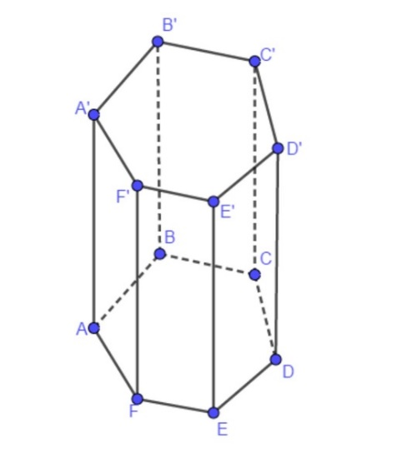

A. Hình chữ nhật, lục giác đều, hình chữ nhật.

B. Hình vuông, lục giác đều, hình chữ nhật.

C. Hình chữ nhật, lục giác đều, tam giác.

D. Hình chữ nhật, lục giác đều, hình vuông.

**Câu 20**. Hình chiếu đứng, hình chiếu bằng, hình chiếu cạnh của hình lăng trụ ngũ giác đều lần lượt là?

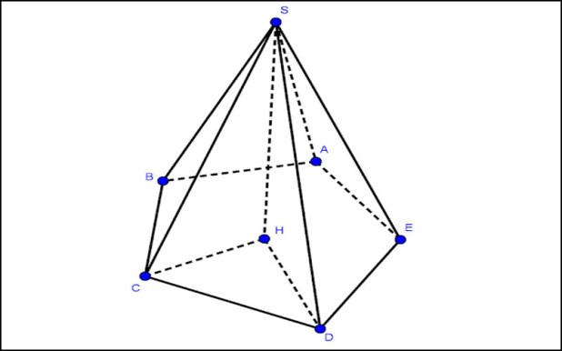

A. Hình chữ nhật, ngũ giác đều, hình chữ nhật.

B. Tam giác đều,ngũ giác đều, tam giác đều.

C. Hình chữ nhật, ngũ giác đều, tam giác.

D. Tam giác đều, ngũ giác đều, hình vuông.

**Câu 21:**Hình chiếu đứng, hình chiếu bằng, hình chiếu cạnh của vật thể hình trụ sau lần lượt là?

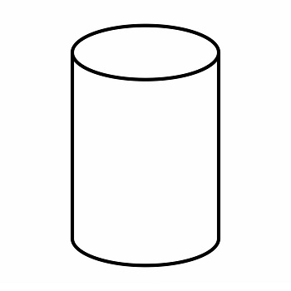

A. Hình chữ nhật, hình tròn, hình chữ nhật

C. Hình tròn, hình chữ nhật, hình chữ nhật,

B. Tam giác vuông, hình tròn, hình tròn

D. Đáp án khác

**Câu 22:**Hình chiếu đứng, hình chiếu bằng, hình chiếu cạnh của vật thể hình nón sau lần lượt là?

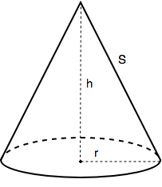

A. Tam giác cân, hình tròn, hình chữ nhật

B. Hình tròn, hình chữ nhật, tam giác cân

C. Tam giác vuông, hình tròn, hình tròn

D. Tam giác cân, tam giác cân, hình tròn

**Câu 23**. Hình chiếu đứng của vật thể sau là hình gì?

A. Hình chữ nhật. B. Hình vuông.

C. Hình tròn. D. Hình tam giác.

**Câu 24**. Hình chiếu bằng của vật thể sau là hình gì?



A. Hình chữ nhật. B. Hình vuông.

C. Hình tròn. D. Hình tam giác.

**Câu 25.** Hình chiếu đứng của vật thể A là?

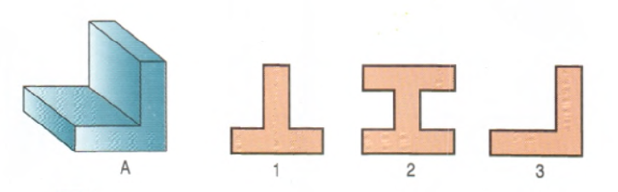

A. Hình 1. B. Hình 2.

C. Hình 3. D. Không hình nào cả.

**Câu 26.** Hình chiếu đứng của vật thể B là?

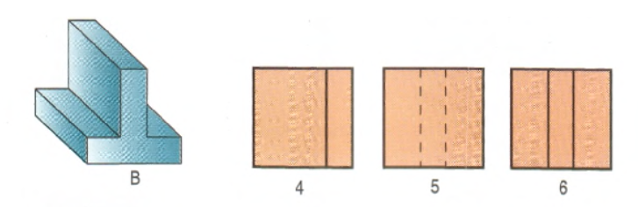

A. Hình 4. B. Hình 5.

C. Hình 6. D. Không hình nào cả.

**Câu 27**. Hình chiếu cạnh của vật thể C là?

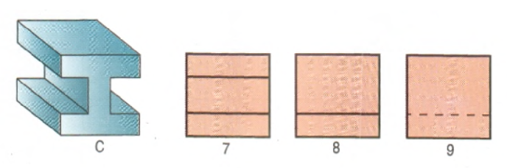

A. Hình 7. B. Hình 8.

C. Hình 9. D. Không hình nào cả.

**Câu 28**. Trong 4 đáp án sau, đáp án nào đúng so với vật thể

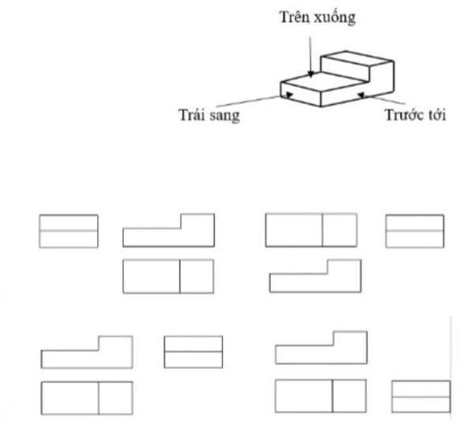

**Hình 4**

**Hình 3**

**Hình 2**

**Hình 1**

A. Hình 1 B. Hình 2

C. Hình 3 D. Hình 4

**B. TỰ LUẬN (3 điểm):**

**Câu 1 (2 điểm).** Vẽ hình chiếu đứng, hình chiếu bằng, hình chiếu cạnh của vật thể sau ( Bỏ qua kích thước của vật thể )

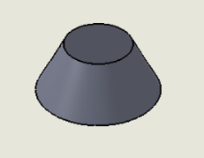

**Câu 2 (1 điểm).**  Vẽ hình chiếu đứng, hình chiếu bằng, hình chiếu cạnh của hình hộp chữ nhật sau, theo kích thước ghi trên hình ( đơn vị là mm )

**2cm**

**3cm**

**5cm**

|  |  |  |  |  |  |  |  |  |  |  |  |  |  |  |  |  |  |  |  |  |  |  |  |  |  |  |  |  |  |  |  |  |  |  |  |  |  |  |  |  |  |  |  |  |  |  |  |  |  |  |  |  |  |  |  |  |  |  |  |  |  |  |  |  |  |  |  |  |  |  |  |  |  |  |  |  |
| --- | --- | --- | --- | --- | --- | --- | --- | --- | --- | --- | --- | --- | --- | --- | --- | --- | --- | --- | --- | --- | --- | --- | --- | --- | --- | --- | --- | --- | --- | --- | --- | --- | --- | --- | --- | --- | --- | --- | --- | --- | --- | --- | --- | --- | --- | --- | --- | --- | --- | --- | --- | --- | --- | --- | --- | --- | --- | --- | --- | --- | --- | --- | --- | --- | --- | --- | --- | --- | --- | --- | --- | --- | --- | --- | --- | --- |
| **ĐÁP ÁN VÀ HƯỚNG DẪN CHẤM**   1. **TRẮC NGHIỆM (7 điểm) : Mỗi câu 0,25 điểm**  |  |  |  |  |  |  |  |  |  |  |  |  | | --- | --- | --- | --- | --- | --- | --- | --- | --- | --- | --- | --- | | **Câu** | 1 | 2 | 3 | 4 | 5 | 6 | 7 | 8 | 9 | 10 | 11 | | **Đáp án** | C | D | A | B | D | A | C | B | D | B | A | | **Câu** | 12 | 13 | 14 | 15 | 16 | 17 | 18 | 19 | 20 | 21 | 22 | | **Đáp án** | D | B | C | D | B | C | C | A | B | A | D | | **Câu** | 23 | 24 | 25 | 26 | 27 | 28 |  |  |  |  |  | | **Đáp án** | A | C | C | D | A | C |  |  |  |  |  |   Câu 1, 2, 3, 4, 9, 10, 11, 12, 13, 14, 15, 16, 17, 18, 23, 24 : Mỗi câu 0.25 điểm  Câu 5, 6, 7, 8, 12, 13, 19, 20, 21, 22, 25, 26, 27, 28 : Mỗi câu 0.5 điểm   1. **TỰ LUẬN (3 điểm):** | | | | |
|  | **Câu** | **Đáp án** | **Điểm** |  |
|  | **Câu 1** |  | Vẽ được hình chiếu đứng và hình chiếu cạnh, mỗi hình 0,5đ  Vẽ được hình chiếu bằng 0,5đ |  |
|  |  |
|  |  |
|  |  |
|  |  |
|  |  |
|  | **3cm** |
|  |  |
|  |  |
|  | **2cm** |
|  | **Câu 2** | **2cm**  **5cm** | Vẽ được 3 hình chiếu 0.5đ  Ghi đúng kích thước 0.5đ |  |